בס"ד

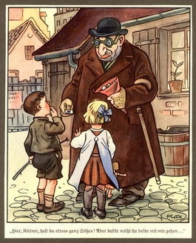
שאלת בגרות:
לפניך קריקטורה שפורסמה בספר בשנות ה-30 בגרמניה:
- הצג כיצד מוצג היהודי בקריקטורה. הסבר מה המטרה שביקש הממשל הנאצי להשיג בפרסום קריקטורות אלו.
- הצג פעולה אחת שנעשה בגרמניה בשנים 1933-1935 כנגד יהודים והסבר כיצד אחד מעקרונות האידיאולוגיה הנאצים באים לידי ביטוי בפעולה זו.

________________________________________________________________________________________________________________________________________________________________________________________________________________________________________________________________________________________________________________________________________________________________________________________________________________________________________________________________________
בס"ד
שאלת בגרות:
לפניך קריקטורה שפורסמה בספר בשנות ה-30 בגרמניה:
- הצג כיצד מוצג היהודי בקריקטורה. הסבר מה המטרה שביקש הממשל הנאצי להשיג בפרסום קריקטורות אלו.
- הצג פעולה אחת שנעשה בגרמניה בשנים 1933-1935 כנגד יהודים והסבר כיצד אחד מעקרונות האידיאולוגיה הנאצים באים לידי ביטוי בפעולה זו.

____________________________________________________________________________________________________________________________________________________________________________________________________________________________________________________________________________________________________________________________________________________________________________________________
______________________________________________________________________________________________________________________________________________________________________

